AK samenvatting p3

§3.2 de wereld van de grote stad
- 4 kenmerken van een stad
- Een bepaalde, per land verschillende , omvang
- Hoge bevolking- en bebouwingsdichtheid, vaak met hoogbouw
- Een beroepsbevolking die vrijwel uitsluitend werkt in de secundaire en tertiaire sector
- Een groot aantal functies voor het gebied rond de stad
- 3 soorten steden zijn:
- Megastad: stad met meer dan 10 miljoen inwoners
- Wereldstad: veel inwoners en is voor een groot deel van de wereld belangrijk op het gebied van economie, politiek en cultuur
- Hoofdstad: vaak de belangrijkste stad in een land
- Stedelijk netwerk: steden zijn op veel manieren met elkaar verbonden
- Primate city: een stad die in aantal inwoners en functies veel groter en belangrijker is dan de tweede stad in een land, komt vaak voor in ontwikkelingslanden
- Site: kenmerken van het gebied waarin een stad ligt
- Situation: kenmerken van de ligging van een plaats ten opzichte van andere plaatsen
- Koloniale dubbelstad: stad die bestaat uit een westers- en een niet-westers stadsdeel

§3.3 steden in verandering
- Verstedelijkingsgraad: het percentage van de bevolking die in steden woont
- Verstedelijking: proces waarbij mensen van het platteland naar de stad trekken
Oorzaken verstedelijking:
- Grote natuurlijke groei
- Mensen verhuizen van het platteland naar de stad
- Suburbanisatie: mensen of bedrijven trekken vanuit de stad naar het omliggende platteland
Oorzaken suburbanisatie:
- Goedkopere huizen/grond
- Meer ruimte
- Re-urbanisatie: proces waarbij na een lange periode van leegloop (suburbanisatie) de stedelijke bevolking weer toeneemt
Oorzaken re-urbanisatie:
- Jonge mensen gaan studeren in de stad en blijven daar vaak werken en wonen.
- Mensen willen dichter bij de voorzieningen.
- Natuurlijke groei -> veel jongen mensen in de stad, redelijk veel kinderen geboren.
- Vestigingsoverschot: het positieve verschil tussen het aantal mensen dat vertrekt en dat zich vestigt
- Suburbs: (Amerikaanse) voorsteden
- Getto’s: arme probleemwijken in Amerikaanse steden waar vooral etnische minderheden wonen
- Gentrification: proces waarbij een oude, vervallen stadswijk wordt opgeknapt en daarna wordt bewoont door rijkere burgers
- CBD: (Central Business District) centrum van een stad waar allerlei kantoren zijn gevestigd
- Opbouw in westerse stad: 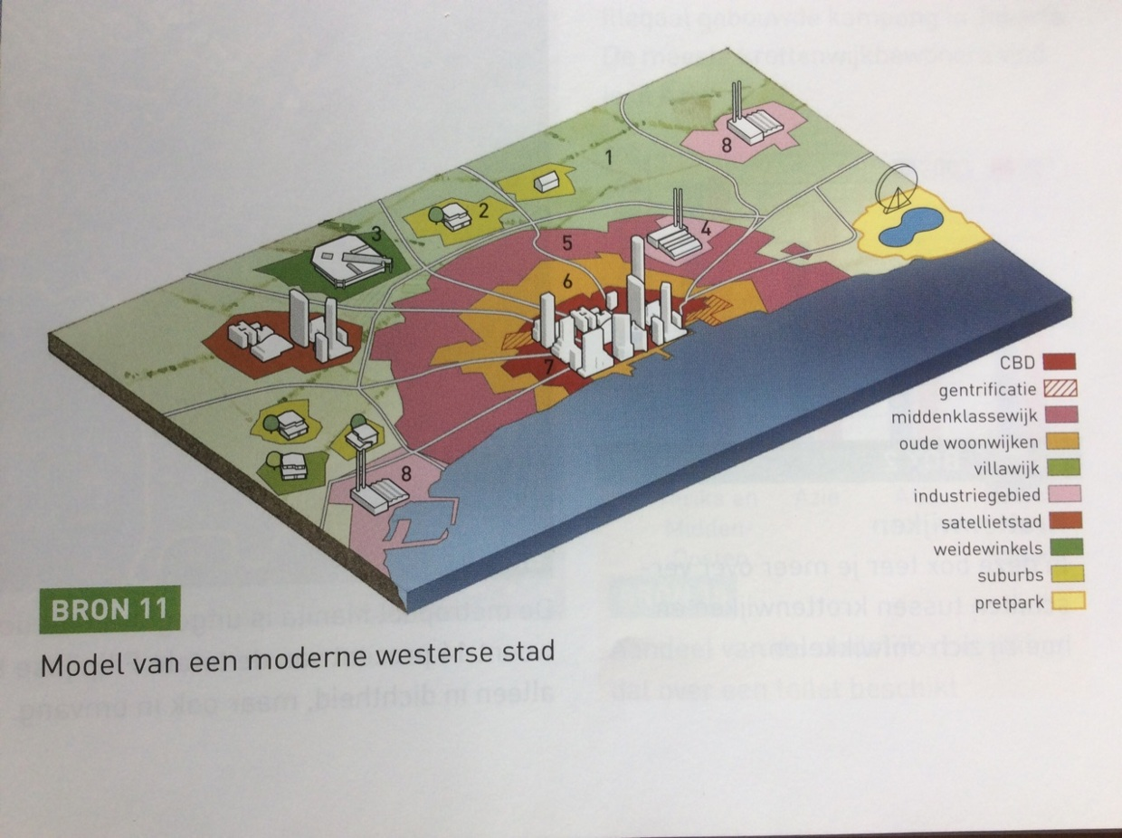
- Opbouw van een niet-westerse stad
- Een of meerder zakencentrums
- Verspreid liggen industriegebieden
- Woonwijken voor de rijken
- Op plekken waar niemand wil wonen krottenwijken
- Verdichting: proces waarbij woning- en bevolkingsdichtheid toeneemt, meestal door instroom van migranten.

§3.4 megasteden, megaproblemen
- Verstedelijkingstempo: hoe snel de stedelijke bevolking toeneemt
- Metropool: wereldstad
- Veel voorkomende problemen in megasteden zijn:
- Te weinig huizen
- Hoge bevolkings- en bebouwingsdichtheid
- Te weinig werk
- Veel criminaliteit
- Slechte hygiëne
- Ongezonde lucht
- Drukke straten
- Vervuild water

§3.7 Nederland: land zonder een echt grote stad
- De Nederlandse steden met hun functie
- Den Haag: bestuursfunctie
- Rotterdam: economie en handel
- Amsterdam: cultuur
- Utrecht: distributie, vervoer en vergadercentrum
- agglomeratie: aaneengesloten stedelijke bebouwing die zich over meer dan één gemeente uitstrekt
- stadsgewest: een gebied waarin de omringende plaatsen op tal van manieren verbonden zijn met de centrale stad, stadsgewest wordt ook wel een netwerkstad
- stedelijke gebieden: gebieden waarin een aantal stadsgewesten liggen die goed met elkaar verbonden zijn bijv. de Randstad
- VINEX-locatie: een nieuw stadsdeel dat tegen de oude stad is aangebouwd
- Drempelwaarde: het minimumaantal mogelijke klanten dat nodig is om een dienst op een plaats met winst te kunnen aanbieden
- Reikwijdte: de afstand die de klanten willen afleggen voor een bepaalde dienst of bepaald goed
Hoe kun je je reikwijdte vergroten:
- Je onderscheiden
- Goede parkeervoorzieningen
- Reclame
- Verzorgingsgebied: het gebied dat door één plaats wordt voorzien van goederen en diensten

§3.8 stad in de steigers
- Wie trekken de stad in:
- Studenten
- Migranten
- Jongeren die werk zoeken
- Wie trekken de stad uit:
- Jonge gezinnen met kinderen
- Mensen met een midden- of hoger inkomen
- Veel mensen keren de stad de rug toe, maar hoe wordt de stad weer aantrekkelijk gemaakt:
- Renoveren: het opknappen van huizen
- Saneren: het afbreken van huizen en ze vervangen voor nieuwbouw
- Nieuwbouw: op verlaten of open plekken worden nieuwe woningen en kantoren gebouwd
- Vinex: nieuwe wijken worden tegen de oude stad aangebouwd
- Uitbreiding: het uitbreiden tot aan de randen van het stadsgewest
- Woningdichtheid: het aantal woningen per hectare
- Compacte stad: stadsvernieuwing waarbij het opvullen van open plekken en het bouwen van nieuwe wijken tegen de oude stad uitgangspunten zijn
- Kenmerken probleemwijken:
- Segregatie: het gescheiden wonen van verschillende bevolkingsgroepen in een stad
- Weinig aandacht besteed aan de publieke ruimte: dat deel van een stad of wijk dat voor iedereen toegankelijk is
- Wonen vaak mensen met een lager inkomen
- Hoe komt het dat de Nederlandse steden de laatste jaren weer groeien:
- Studenten die nu ook blijven en er kinderen krijgen
- Niet-westerse allochtonen vestigen zich vaak in de grote steden
- Veel immigranten uit de EU vestigen zich in de grote steden

